Presseinformation

Elektrifizierung und geringere Emissionen: Exponate von Liebherr auf der InnoTrans

⸺

Neuartiger druckluftfreier Bremsaktuator nach dem Prinzip „Brake-by-Wire“

Radsatzsteuerungssystem „LiCAS“ (Liebherr Controlled Axle Steering) für verringerten Verschleiß von Schienen und Rädern

Demonstrator einer Klimatisierungsanlage auf Propan-Basis

Leistungsstarker Turbokompressor für Brennstoffzellenantriebe

Als Highlight-Exponat präsentiert Liebherr auf der InnoTrans 2022 in Berlin erstmalig einen druckluftfreien Bremsaktuator. Der Aktuator ist Teil des druckluftfreien Bremssystems von Siemens Mobility. Daneben stellt das Unternehmen weitere Technologien und Systeme für Schienenfahrzeuge aus – darunter ein System zur Positionierung von Radsätzen, einen Technologie-Demonstrator für Klimatisierungsanlagen auf Propan-Basis und einen Turbokompressor für den Brennstoffzellenantrieb.

Berlin (Deutschland), September 2022 – Auf der InnoTrans 2022 stellt Liebherr erstmalig eine Neuentwicklung für den Bremsbetrieb von Schienenfahrzeugen vor: Das druckluftfreie Bremssystem von Siemens Mobility und dessen wesentlichen Bestandteil, den druckluftfreien Bremsaktuator. Liebherr und Siemens Mobility haben den elektrohydraulischen Bremsaktuator, der die Bremskraft für das Bremssystem umsetzt, gemeinsam entwickelt.

Druckluftfreier Bremsaktuator mit „Brake-by-Wire“ serienreif

Im Unterschied zu einer herkömmlichen Druckluftbremse erfolgt die Steuerung der Bremse beim neuen druckluftfreien Bremssystem von Siemens vollständig elektrisch. Dieses auch als „Brake-by-Wire“ bezeichnete System macht daher alle Druckluftleitungen und pneumatischen Komponenten zur Bremssteuerung überflüssig. Siemens Mobility setzt die neue Bremstechnologie erstmals beim U-Bahn-Projekt „X-Wagen“ in Wien (Österreich) ein. Dort wird sie Ende 2022 in den Fahrgastbetrieb gehen. Im Betrieb führt das neue System zu einem geringeren Aufwand in gleich mehreren Bereichen: z. B. bei der Wartung und zudem verkürzt es die benötigte Zeit für die Zuginbetriebnahme sowie Taktzeit.

153 Jahre nach Erfindung der Druckluftbremse von Westinghouse gibt es dadurch erstmals eine serienreife Alternative. Die Innovation besticht durch eine dezentrale Architektur, kompaktes Design und verschiedene Bremsmodi in einem Gerät. Druckluftleitungen, Kompressoren und Ventiltafeln werden für die Bremsfunktion nicht mehr benötigt und können daher vollständig entfallen. Lediglich eine 24-V-Spannungsversorgung und eine CAN Schnittstelle sorgen für die Ansteuerung des Bremsaktuators. Elektronik und Software ist im Aktuator integriert und wurde von Liebherr nach höchsten Sicherheitsanforderungen (SIL4) entwickelt.

Weniger Abnutzung: Schienenschonende Radsatzsteuerung

Neben der Innovation für die Bremstechnik zeigt Liebherr auch seine bahnbrechende Lösung für eine aktive Radsatzsteuerung. Das aktive Radsatzsteuerungssystem „LiCAS“ (Liebherr Controlled Axle Steering) verringert den Verschleiß von Schienen und Rädern beträchtlich. LiCAS zahlt damit auf die Langlebigkeit der Schieneninfrastruktur und die Schonung der Ressourcen ein.

Das System wurde von Liebherr-Transportation Systems entwickelt und in Zusammenarbeit mit der britischen Eisenbahngesellschaft Grand Central (Teil der Arriva Group) und NewRail (dem Zentrum für Schienenverkehrsforschung an der Newcastle University) erfolgreich einem initialen Feldtest unterzogen.

Klimatisierungsanlage mit natürlichem Kältemittel Propan

Liebherr-Transportation Systems hat es sich zur Aufgabe gemacht, nachhaltige Klimatisierungssysteme mit natürlichen Kältemitteln für den globalen Eisenbahnmarkt verfügbar zu machen. In Ergänzung zu den bereits existierenden Technologien mit den Kältemitteln R729 (Luft) bzw. R744 (CO2) konzentriert sich das Unternehmen derzeit auf Lösungen mit R290 (Propan).

Auf der Messe präsentiert Liebherr dazu einen Demonstrator. Das entsprechende technische Konzept, das alle relevanten Sicherheitsanforderungen berücksichtigt, wurde in Zusammenarbeit mit dem TÜV Süd erstellt. Es wird an einer bestehenden Fahrgastraum-Klimaanlage umgesetzt und verifiziert. Eine erste serienreife Ausführung wird ab Mitte 2023 für den Markt verfügbar sein.

Turbokompressor für Brennstoffzellen im Schienenverkehr

Darüber hinaus baut Liebherr seine Kompetenz in Lösungen für emissionsfreien Verkehr weiter aus. Durch Kooperationen mit großen Pkw-, Lkw- und Busherstellern wächst das Angebot an elektrisch betriebenen Turbokompressoren. Diese können nicht nur in der Schifffahrt, Langstreckenbussen, Lastkraftwagen und Geländewagen eingesetzt werden, sondern auch in Brennstoffzellen an Bord von Schienenfahrzeugen. Die derzeitige Baureihe deckt die Leistungsbereiche 25 kW, 35 kW und 55 kW ab.

Die Kompressoren und die Leistungselektronik werden von Liebherr selbst konzipiert, entwickelt und produziert: Die beiden Kompetenzzentren – Liebherr-Aerospace Toulouse (Frankreich), der Spezialist für Luft- und Wärmemanagementsysteme, und Liebherr-Elektronik GmbH (Deutschland), der Spezialist für Steuerungen und Leistungselektronik – haben dafür ihre Kräfte vereint. Die erste Serienproduktion von elektrischen Kompressoren ist für Ende 2022 geplant.

**Über die Liebherr-Transportation Systems**

Liebherr-Transportation Systems stellt für den Schienenverkehrssektor Heizungs-, Lüftungs- und Klimaanlagen (HLK-Systeme) für Fahrerkabinen und den Fahrgastbereich, verschiedene Kühlsysteme für E-Mobilitätsanwendungen ohne Oberleitung, Thermomanagementsysteme für Elektronik sowie Hydraulikantriebssysteme, Fahrwerklenksysteme, Dämpfer und Ausrüstung für den hydraulischen Lastausgleich für Schienenfahrzeuge aller Arten bereit. Liebherr blickt auf langjährige Erfahrung in der Entwicklung, Herstellung und Instandhaltung dieser technischen Systeme zurück und bietet umfassenden Support über den gesamten Produktlebenszyklus hinweg. Das Unternehmen investiert fortlaufend in die Forschung und Entwicklung, um neue Generationen verschiedener Transportsystemlösungen für seine Kunden bereitzustellen.

Liebherr-Transportation Systems betreibt drei Produktionsstätten in Korneuburg (Österreich), Marica (Bulgarien) und Pinghu (China). Neben den eigenen Vertriebs- und Servicecentern nutzt der Produktbereich Verkehrstechnik die fortschrittlichen und einzigartigen Technologien der Firmengruppe Liebherr sowie die rund um den Globus verteilten Entwicklungs- und Serviceeinrichtungen. Dank der globalen Präsenz des Unternehmens ist Liebherr-Transportation Systems für seine Kunden da – jederzeit und überall.

Über die Firmengruppe Liebherr

Die Firmengruppe Liebherr ist ein familiengeführtes Technologieunternehmen mit breit diversifiziertem Produktprogramm. Das Unternehmen zählt zu den größten Baumaschinenherstellern der Welt. Es bietet aber auch auf vielen anderen Gebieten hochwertige, nutzenorientierte Produkte und Dienstleistungen an. Die Firmengruppe umfasst heute über 140 Gesellschaften auf allen Kontinenten. In 2021 beschäftigte sie mehr als 49.000 Mitarbeiterinnen und Mitarbeiter und erwirtschaftete einen konsolidierten Gesamtumsatz von über 11,6 Milliarden Euro. Gegründet wurde Liebherr im Jahr 1949 im süddeutschen Kirchdorf an der Iller. Seither verfolgen die Mitarbeitenden das Ziel, ihre Kunden mit anspruchsvollen Lösungen zu überzeugen und zum technologischen Fortschritt beizutragen.

Bilder

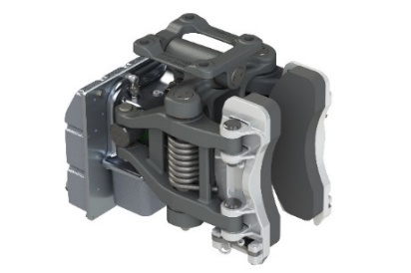

air-free-brake-actuator-copyright-liebherr.jpg  
  
Serienreif – das druckluftfreie Bremssystem von Siemens Mobility und dessen wesentlicher Bestandteil, den von Liebherr gemeinsam mit Siemens Mobility entwickelten, druckluftfreien Bremsaktuator. © Liebherr

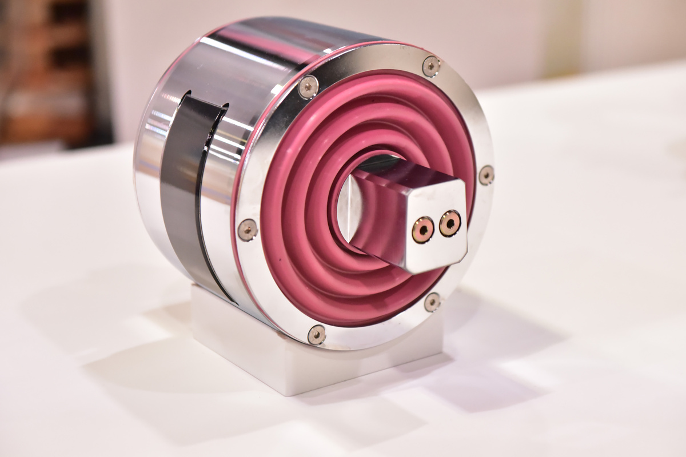

liebherr-transportation-systems-licas-actuator.jpg  
  
LiCAS Aktuator © Liebherr

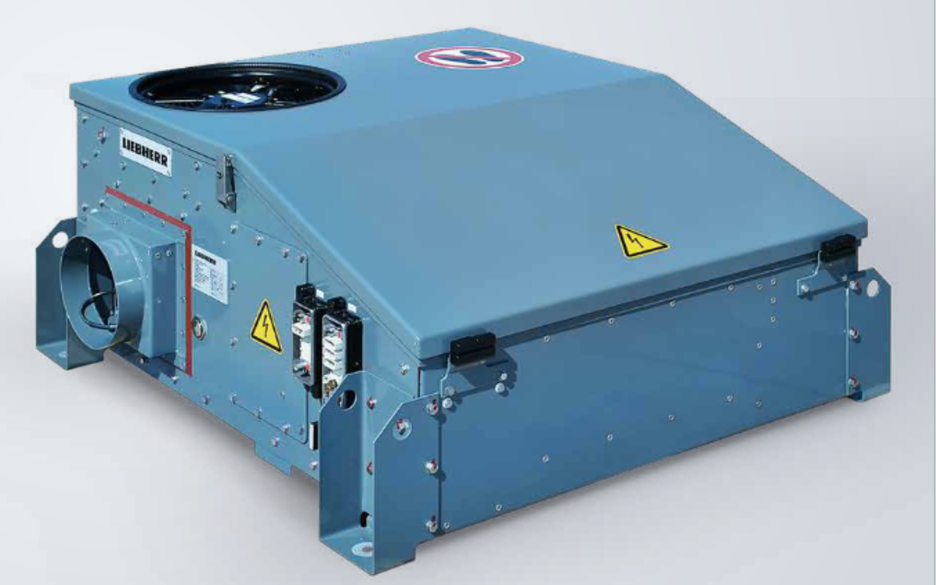

liebherr-roof-mounted-emu-cabin-unit-copyright-liebherr.jpg  
  
Die Klimatisierungsanlage basiert auf dem Kältemittel R290. Eine erste serienreife Ausführung wird ab Mitte 2023 für den Markt verfügbar sein. © Liebherr

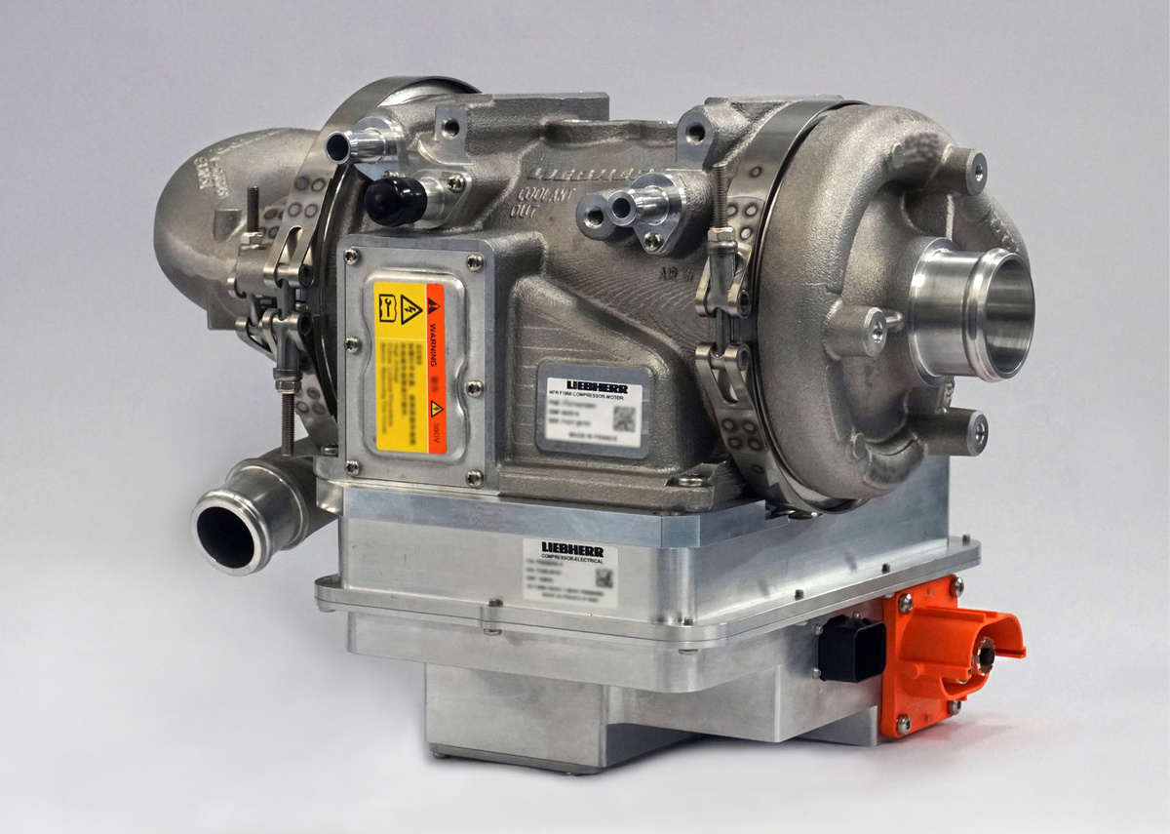

liebherr-compressor-copyright-liebherr.jpg  
  
Turbokompressoren von Liebherr können auch in Schienenfahrzeugen eingesetzt werden. © Liebherr

Kontakt

Ute Braam  
Corporate Communications  
Telefon: +49 8381 / 46 - 4403  
E-Mail: ute.braam@liebherr.com

Veröffentlicht von

Liebherr-Transportation Systems GmbH & Co. KG  
Korneuburg / Österreich  
[www.liebherr.com](http://www.liebherr.com)